Öffnungszeiten der Bibliothek im Wintersemester 2018/19
Montag – Freitag 8.00 – 22.00 Uhr
Samstag 13.00 – 19.00 Uhr
Achtung besonderer Zugang an Abenden und am Wochenende!
Der Haupteingang zur Bibliothek (über den Hörsaal-Flur) ist
von Montag bis Freitag nur bis 21.00 Uhr geöffnet.
Danach und am Wochenende ist der Zugang nur über den Bibliotheks-Flur (siehe Pfeil) und den dortigen Diensteingang möglich.

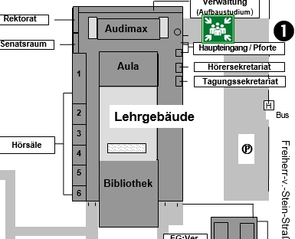
Haupteingang zur Bibliothek
montags bis freitags
vor 21 Uhr

Eingang zur Bibliothek
ab 21 Uhr
und am Samstag ab 13 Uhr

